26.从小就要爱科学
学习目标
1.了解序言的写作要求及技巧。
2.了解科技知识的重大意义和现代科技发展的巨大成就,勉励青少年从小爱科学、学科学,将来为伟大祖国做出应有的贡献。
●重点:
1.能说出序言的写作要求。
2.品味本文准确严密的语言。
预习导学
1.下面是某同学制作的知识卡片,请你帮着补充完整。
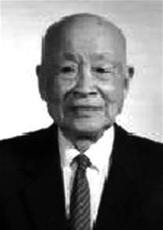
苏步青,著名 数学 家,浙江平阳人。曾任复旦大学校长。
序言,是写在 著作正文之前 的文章。有作者自己写的,多说明写书宗旨和经过;也有别人写的,多介绍或体现本书内容,本文属于后者。序也作“叙”或称“引”,有如今日的“引言”“前言”,是说明书籍出版意旨、编次体例和作者情况的文章。也可包括对作家作品的评论和对有关问题的研究阐发。“序”一般写在书籍或文章前面(也有列在后面的,如《史记·太史公自序》),列于书后的称为“跋”或“后序”。 序有书序和 赠序 之分。

2.根据拼音写汉字或给加点字注音。
遨游(áo) 拓宽(tuò) 网络(luò) 编zhuàn(撰)
péng(蓬)勃 受益fěi(匪)浅 如火如tú(荼)
3.根据解释写出相应的词语。
(1)形容旺盛、热烈或激烈。 (如火如荼)
(2)得到很大好处,受到极大益处。 (受益匪浅)
(3)浅显易懂,适合一般人的水平和需要。 (通俗易懂)
(4)为意外得到好的结局而高兴。 (庆幸)
拓展:词义辨析。
[陈列—陈设]
两者都有把物品摆出来供人看之意。“陈列”着重指有条理排列、展出,供人参观。对象多是模型、文物等,较郑重。而“陈设”着重指按一定审美观点摆设,供人欣赏。对象多是家庭用品,不带郑重色彩。

4.阅读文章,完成下表。
从小就要爱科学
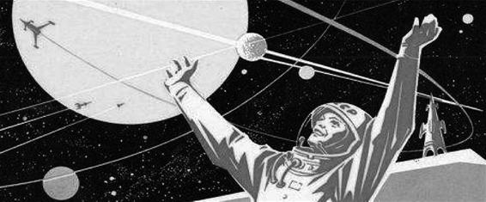

合作探究
问题一:一读,阅读文章,整体感知。
1.苏步青教授为什么说“从小就要爱科学”?
因为“知识就是力量”(即第一段内容);现代社会,我国“科教兴国”的国家政策(即第二段内容);现代科技迅猛发展,“科学是第一生产力”的理论迫切要求青少年朋友从小就要爱科学(即第三段内容);21世纪是以科技创新为主的新世纪,知识已成为重要的生产力要素和经济增长因素,科技实力和创新能力越来越决定各国在全球政治、经济舞台上的地位。而科技的发展又依赖于人才。所以我们从小要树立“爱科学、学科学、用科学”的新风尚,努力学习科学文化知识,掌握现代科学技术,成为祖国建设需要的德才兼备的科技人才。
2.简要概括文中介绍的现代科学发展所取得的成就。
文中介绍了机器人、太空遨游、电脑网络及克隆技术等现代科学上的新成就。

拓展:请你再举出两个现代科学上巨大成就的例子,并作简要介绍。
示例:(1)纳米技术,它可以运用到我们生活的许多方面,比如在衣服表面使用后,人们只要轻轻一擦,衣服上的污渍就可以去除干净。
(2)脱氧核糖核酸结构的发现。其意义可同上个世纪达尔文的《物种起源》的影响相比。随着本世纪初人类基因组解密的完成,保健上的许多方面将发生变化,科学家预测本世纪将是“生物学世纪”。

问题二:深入理解,品析语言。
1.邓小平说:“科学是第一生产力。”对这句话你是怎样理解的?请简要说说。
在生产及管理中运用科学能提高产品质量,增加企业经济效益,科学在发展经济中起至关重要的作用。21世纪是以科技创新为主导的新世纪,知识已成为重要的生产力要素和经济增长因素,科技实力和创新能力越来越决定各国在全球政治、经济舞台上的地位。所以说,“科学是第一生产力”。

2.“电脑与外语是进入21世纪的通行证。从一定角度上看,这句话确实没错……”这句话说得好不好,为什么?
示例:好。一是比喻精妙,文中的“通行证”本指准许在同一系统下的各个机关通行的证件,本文比喻为进入21世纪必须具备的条件;二是用语严密。严格说来,“电脑与外语是进入21世纪的通行证”这句流行语本身也有一定的片面性,电脑与外语主要性质还在于工具性,而不是知识本身,更没有涉及道德品质问题,加上“从一定角度上看”,表明了作者对这句话是有保留的承认和肯定。

3.末段中能否删去:“面对如火如荼的改革、开放热潮,耳闻时代列车高歌猛进的轰鸣”?为什么?
不能删去。这些句子概括了当前的大好形势,富于激励、鼓动效果。
问题三:本文是一篇序言,请结合课文,具体说说写作序言有哪些要求。
示例:本文写作切合序言写作的要求,交代了写书的背景和目的,介绍了书的特点和意义。文章第一部分写科技知识的意义和现代科技发展的成就,实际上指出了这本书编写的背景与目的。第二部分说明这套书的特点和意义,进一步体现了本文作为一篇序言的写作要求。而第三部分则集中论述了青少年的地位和肩负的希望。

问题四:“文盲”与“科盲”有什么区别?扫除“科盲”,从我做起,那么你觉得应该怎样避免自己沦为“科盲”?
示例:“文盲”指不识字的成年人,“科盲”指不具备科学知识的成年人。目前,我国存在庞大的文盲加科盲队伍,是各种愚昧无知现象发生的根本原因,是我国生产力不能迅速发展的重要制约因素。扫除科盲是比扫除文盲更高的要求。作为青少年读者绝不能步入“科盲”的队伍,要努力学习科学文化知识,提高自身的科学素养。

